**solr4.4部署**

1. 首先下载：solr-4.4.0.zip和apache-tomcat-7.0.41-windows-x86.zip到D:\Solr并解压，如下图：

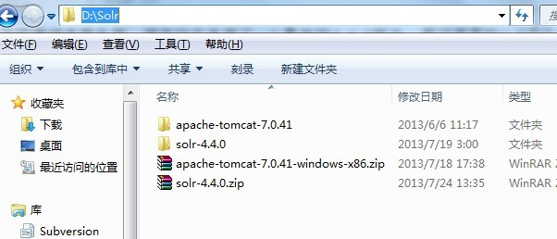

2. 修改tomcat的server.xml配置文件，让其支持中文.在 Connector 中增加以下参数URIEncoding="UTF-8"。

3. Solr的配置

（1）将solr目录下的D:\Solr\solr-4.4.0\dist\solr-4.4.0.war文件拷贝至tomcat的webapps目录下，改名 solr.war，然后启动tomcat,如下图：

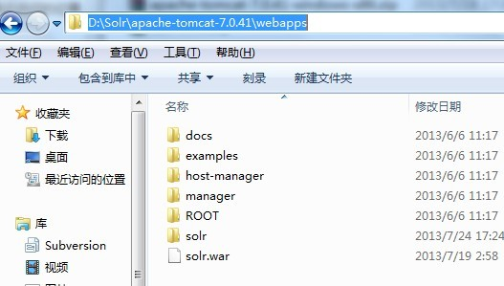

启动tomcat后将solr.war解压，如上图所示。解压完了之后，我们停止tomcat。然后将D:\Solr\solr-4.4.0\example目录下的solr文件夹拷贝至上面解压生成的solr下面,如下图：

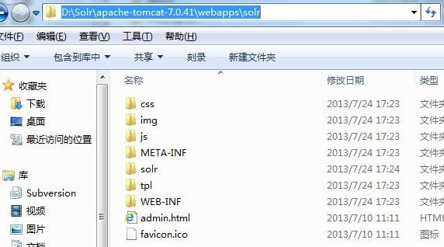

（2）在这里还需要将solr-4.4.0\example\lib\ext下面的所有jar包拷贝至tomcat的lib目录下.

（3）以上步骤完成后，我们还有最后一个步骤，就是在tomcat的conf\Catalina\localhost目录下新建一个文件叫solr.xml，内容如下：

<?xml version="1.0" encoding="UTF-8"?>  
<Context path="/solr" docBase="D:\Solr\apache-tomcat-7.0.41\webapps\solr.war" debug="0" crossContext="true"> <Environment name="solr/home" type="java.lang.String"   
value="D:\Solr\apache-tomcat-7.0.41\webapps\solr\solr" override="true" />  
</Context>

至此，配置基本上都完成了，这个时候启动tomcat，在浏览器输入<http://localhost:8080/solr> ,出现solr的管理界面，如下：

